ポルトガル語
Para os pais e filhos com vínculos com país estrangeiros

Guia de ingresso na creche
～Sobre a rotina na creche e os objetos para levar～

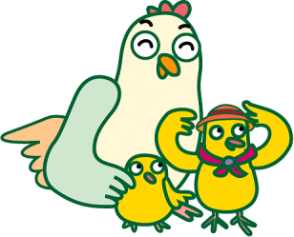

○○○ Hoikuen (creche)
ＴＥＬ ○○○○（○○）○○○○

- Este guia foi preparado para ser utilizado pelas crianças matriculadas nas creches e que possuem vínculos com países estrangeiros.
Utilize este guia como referência adicionado materiais, e quanto aos termos utilizados, horário e objetos a serem levados,conferir de acordo com a creche,
Fundação Internacional de Kanagawa

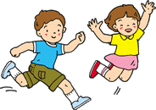
1.Idade Para o Ingresso
A partir de ○○ meses do nascimento até a entrada
na escola primaria.

2.Vagas
vagas ○○○○ pessoas

3.Horário da creche （o horário de atendimento da creche）
◆normal → ○○：○○ ～ ○○：○○
◆com prorrogação → ○○：○○ ～ ○○：○○（pago）
◆Se precisar utilizar a creche aos sábados, devido ao trabalho apresentar o
“Doyo Hoiku Shinseisho ( Solicitação para utilizar a creche aos sábados).
◆Pedimos para cuidar do seu filho em casa, quando estiver de folga no trabalho.

4. Fechamento da creche （O dia em que a creche está fechada）
◆Domingos, feriados e feriados de fim e ínicio do ano
（dia ○○ de dezembro～ dia ○○ de janeiro）
◆Quando for realizado o Treinamento de prevenção contra desastre ( Treinamento para buscar o filho) ou por alguma razão especial.

5.Levar e buscar （Quando vier para a creche, voltar para casa）
◆A entrada estará fechada com chave, por isso, aperte o interfone e mencione seu nome.
Após a confirmação abriremos a chave.
◆O responsável ou o substituito deve levar e buscar a criança assumindo a responsabilidade.
◆Quando houver alteração no horário de buscar a criança, ou outras pessoas virão buscá-la, avisar sem falta.(Se não houver a confirmação não poderemos entregar a criança.)

◆Em caso de atraso ou faltar na creche, comunique até as 00：00.

TEL ○○○○－○○－○○○○

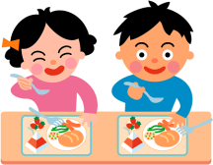
6.Refeição
◆Bebé com 1 ano incompleto → leite・mamadeira・papinhas
Preparados de acordo cada criança.
◆Criança de ○○ anos → alimento principal・prato principal・lanche（manhã e tarde）
◆Criança com mais de ○○ anos → alimento principal・prato principal・lanche（a tarde）
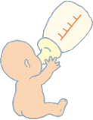
- A criança com alergia de alimento deve fazer o exame periódico e entregar o resultado do teste de anticorpos contra alergênio e a recomendação do médico. A creche seguirá as recomendações médicas. Não podemos retirar alimentos somente com a solicitação do responsável.

7.Vestuário （Roupas）
◆Prepare as roupas de acordo com a idade, roupas fáceis de se movimentar e que possam trocar sozinho.
◆Deixar sempre roupas de troca na creche.(Não esqueça de colocar o nome nas roupas.)

8.Horário de dormir（Dormir na creche）
◆Bebé com 1ano incompleto→Dormir de acordo com o seu desemvolmento
◆Criança de ○ anos → Durante o ano todo horário para dormir
◆Criança de ○ anos → Não haverá horário para dormir durante os meses de ○～○
◆A creche empresta o colchão. O cobertor deve ser providenciado.
Poderá comprar o lençol na creche.（ ○○○○ ienes）
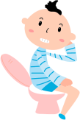
Tamanho de colchão ○○ ｃｍ × ○○ ｃｍ

9.Excreção （de fralda para o calção）
◆ Os problemas relacionados com a excreção é considerada de muita importância para a creche. Tomamos muito cuidado para não pressionar as crianças, para que consigam ser independentes e para isso verificamos as condições de cada criança.

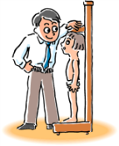
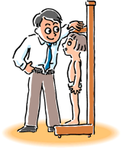
10.Saúde （sobre o estado físico）
◆Medidas da altura e do peso → ○○○ vezes por ano/mes
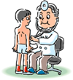

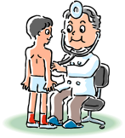
◆Exame de médico e Dentário → ○○○ vezes por ano
◆Exame de oxiúro → ○○○ vezes por ano

◆Quando apresentar febre ou não estiver bem de saude, não podemos cuidar das crianças. De manhã verifique sem falta o estado de saúde do seu filho.
◆Quando a criança estiver na creche e apresentar algum sintoma da doença
ou a suspeita de doença, geralmente comunicarmos o responsável. Dependendo do sintoma pedimos para o responsável vir buscar a criança
◆Em caso de doença contagiosa, pedimos que falte na creche até sarar completamente. Depois de sarar completamente, entregar o“ Toen Kyokasho( Permissão de frequentar a creche)”escrita pelo médico.
＊Doenças contagiosas：Influenza, Coqueluche, Sarampo, Tuberculose, Caxumba e etc.

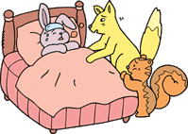
◆Se necessitar trazer medicamentos, a creche só aceitará
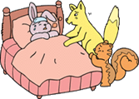

medicamentos receitados pelo medico.
- Medicamento líquido 1 dose em um recipiente a parte.
・Coloque o nome do seu filho na bolsa e no recipiente.
・Preencher os ítens necessários do formulário de comunicação
todos os dias na guiche de recepção（8:00～）.
・Caso tenha Yakuzai Jyoho Teikyosho ( informações sobre medicamentos), adicionar.
・As unhas devem ser cortadas sempre.
（A criança pode se arranhar ou machucar outras ciranças.）
・Pedimos que a criança tome o café da manhã, é a fonte de energia para o dia todo.

11.Ferimentos na creche
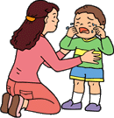
◆Quando sofrer ferimento e precisar de tratamento médico, após comunicar o responsável, haverá caso de necessitar de tratamento médico em instituições médicas. A creche está inscrita no seguro em caso de acidentes.
Seguro inscrito pela creche：○○○○○

12.Medida de segurança
Como medida de segurança, temos a instalação de Câmera de vigilância.
Para casos de emergência, está instalado o aparelho de aviso de emergência ligado direto ao número de emergência 110.

13.Outros
◆ Em caso de alterações no endereço, local de trabalho, do número do telefone celular ou residencial comunique imediatamente.

◆A mensalidade da creche é descontada automaticamente da conta bancária do responsável.（É descontada no fim do mês.）
※Se a mensalidade não for descontada, entregaremos um envelope para colocar o dinheiro e entregar para creche.
◆Mensalidade da creche relacionada a prorrogação do horário, despesa de meteriais educacionais individuais, cota de sócio entre os responsáveis, e pagamento das refeições serão descontados na conta bancária (Yucho-Ginko).
O dia para ser descontado: dia ○○○ de cada mês
Se não possuir conta em Yucho Ginko, pedimos que abra sua conta bancária em Yucho Ginko.
◆As roupas que foram emprestadas pela creche devem ser devolvidas lavadas o quanto antes.
◆A pessoa que vem levar ou buscar de carro, utilize o espaço reservado na creche.
◆A pessoa que vem de bicicleta ou a pé, utilizar a entrada da creche.
◆A bicicleta deve ser estacionada no espaço para bicicleta, evitando atrapalhar os carros.
◆Quando entrar e sair, feche o portão para evitar que a criança saia correndo.
◆Leia os avisos da creche, a Lista de refeições, e outros impressos que foram entregues e os avisos que estão na creche.
◆Não traga brinquedos e alimentos da casa.
◆Evite chamar o funcionário da creche por telefone no horário que está cuidando das crianças.
◆Em caso de emergência, às vezes não se pode comunicar pelo celular.
Comunique o número do telefone fixo para poder se comunicar com certza.
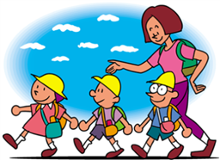
Cronograma na Creche
Criança de１・２anos | horário | Criança de３・４・５anos
Abertura da creche  Chegada na creche    Para brincar | ７：００  ↓ | Abertura da creche  Chegada na creche  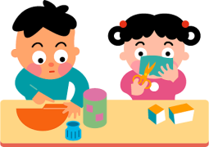  Para brincar
Ginástica(Radio taisou) | ９：００ | Ginástica (Radio taisou)
Lanche | ９：１５ | Reunião da manhã
Brincar ao ar livre ou na sala. | １０：００ | Brincar em cada espaço.
Almoço | １１：００ | Almoço
Horário de dormir | １２：３０ | Dormir（criança de ○○ anos）  Brincar（criança de ○○ anos）
Lanche | １５：００ | Lanche
Brincar | １６：００ | Reunião antes de voltar para casa
Saída da creche | １７：００ |   Saída da creche
Prorrogação  （pago） | １８：００ | Prorrogação  （pago）
Lanche | １８：３０ | Lanche
Fechamento da creche | １９：００ | Fechamento da creche

◆O cronograma citado acima é uma base, e pode haver alterações.
◆Para criança com 1 ano incompleto, cuidaremos de acordo com as condições de cada um.

Objetos para trazer
 | Menos de 1 ano | 1･2 anos | 3 anos | 4･5 anos
Roupas
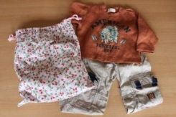
Conjunto de roupas,
Roupas Interiors e meias
Saco para roupas
Grande do tamanho 40㎝ × 50㎝
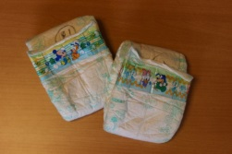
Fraldas
Coloque o nome do seu filho
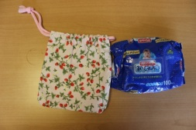
Lenços umedecidos
para passar nadégas
Coloque em saco de tecido
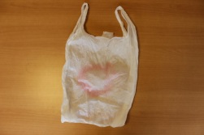
Saco plástico
Escreva seu nome
Coloque sempre dentro
do saco para roupas.
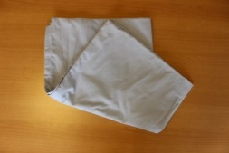
Lençol
Pode comprar na creche.
127㎝ × 72㎝
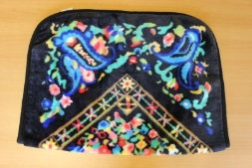
Cobertor
Prepare de acordo
com a estação.
Pijama
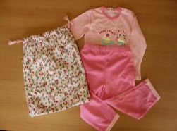
Que seja fácil de vestir
e tirar
Saco para por o pijama
35㎝ × 40㎝
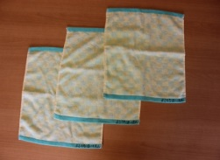
Toalha
Toalha pequena

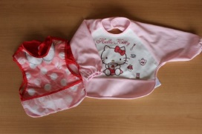
Avental
Depende da necessidade

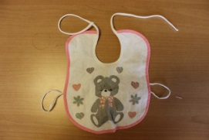
Babeiro
De acordo com a
necessidade
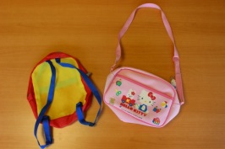
Bolsa
Bolsa de ombro
Mochila
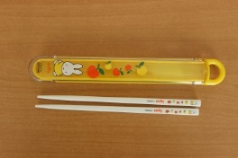
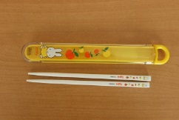
Hashi
Dependendo da refeição
colher
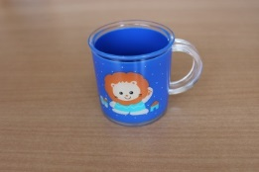
copo
Que suporte
altas temperaturas.
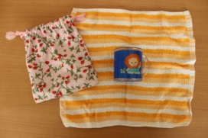
Pano de cozinha
para embrulhar o copo.
Saco
Para guardar o copo e o hashi.
Sapatilha
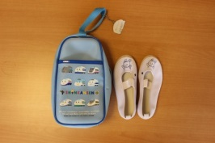
sapatilha branca (bailarina)
Saco para sapatilhas
No fim de semana colocar
as sapatilhas no saco, e levar para casa e lavar.
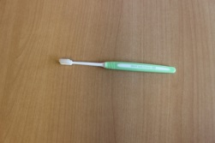
Escova de dentes
Trocar conforme o uso
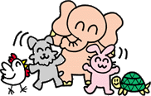
◆A quantidade citada acima é uma base. Ajustar de acordo com da estação e do desenvolvimento da criança.
◆Pedimos para levar fraldas usadas e roupas sujas para sua casa.
◆Toda as semana, lavar o lençol e o pijama.

